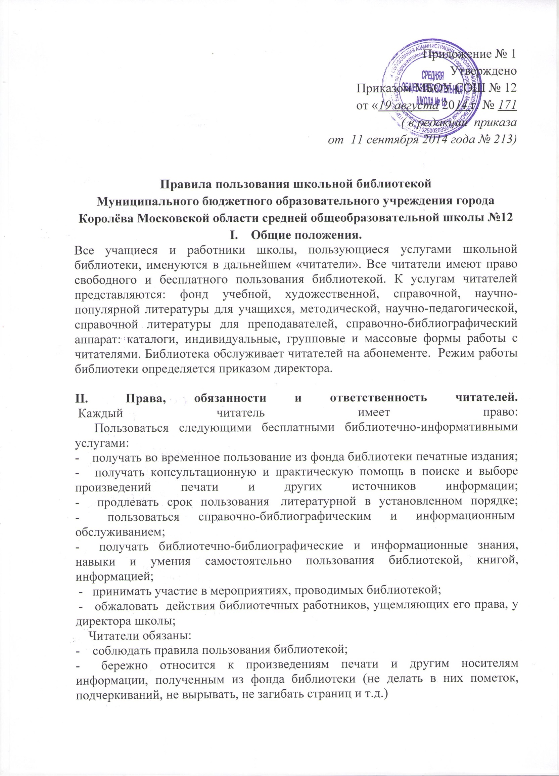- возвращать в библиотеку книги и другие документы в строго установленные сроки;
- не выносить книги и другие документы из помещения библиотеки, если они не записаны в читательском формуляре;
- пользоваться ценными и единичными экземплярами книг, справочными изданиями только в помещении библиотеки;
- при получении печатных изданий и других документов из библиотечного фонда читатель должен просмотреть их в библиотеке и в случае обнаружения дефектов сообщить об этом библиотечному работнику, который сделает на них соответствующую пометку;
- расписываться в формуляре за каждое полученное в библиотеке издание;
- при утрате и неумышленной порче изданий и других документов заменить их такими же, либо копиями или изданиями, признанными библиотекой равноценными. При невозможности замены возместить реальную рыночную стоимость изданий. Стоимость утраченных, испорченных произведений печати определяется библиотечным работником по ценам, указанным в учетных документах библиотеки, с применением коэффициентов по переоценке библиотечных фондов;
- не нарушать порядок расстановки литературы в фонде открытого доступа;
- не вынимать карточек из каталогов и картотек;
- при выбытии из школы вернуть в библиотеку числящиеся за ними издания и другие документы;
- соблюдать в библиотеке тишину и порядок;
Умышленная порча и хищение книг из библиотеки предусматривает компенсацию ущерба в денежном выражении или равноценную замену произведениями печати и другими документами;
За утрату несовершеннолетними читателями произведений печати из библиотечного фонда или причинение им невосполнимого вреда ответственность должны нести родители (законные представители).
III. Обязанности библиотекаря
Библиотекарь обязан:
- обеспечить бесплатный доступ читателей к библиотечным фондам и бесплатную выдачу во временное пользование печатной продукции;
- обеспечить оперативное и качественное обслуживание читателей с учетом их запросов и потребностей;
- своевременно информировать читателей обо всех видах предоставляемых услуг;
- предоставлять в пользование каталоги, картотеки, осуществлять другие формы библиотечного информирования;
- изучать потребности читателей в образовательной информации;
- вести консультационную работу, оказывать помощь в поиске и выборе необходимых изданий;
- проводить занятия по основам библиотечно-библиографических и информационных знаний;
- вести устную и наглядную массово-информационную работу, организовывать выставки литературы, библиографические обзоры, дни информации, литературные вечера и другие мероприятия;
- систематически следить за своевременным возвращением в библиотеку выданных произведений печати;
- обеспечивать читателей необходимой литературой в каникулярное время;
- проводить в начале учебного года ежегодную перерегистрацию читателей;
- обеспечивать сохранность и рациональное использование библиотечных фондов, создавать необходимые условия для хранения документов;
- проводить мелкий ремонт и своевременный переплет книг, привлекая к этой работе читателей библиотеки;
- создавать и поддерживать комфортные условия для работы читателей;
- обеспечивать режим работы в соответствии с потребностями учебного заведения;
- отчитываться о своей деятельности в соответствии с положением о библиотеке;
- обеспечить наличие в школьной библиотеке федерального списка экстремистских материалов, составленного Министерством юстиции РФ;
- не реже одного раза в месяц производить сверку библиотечного фонда с федеральным списком экстремистских материалов, составленным Министерством юстиции РФ.
IV. Порядок пользования библиотекой
На каждого читателя заполняется читательский формуляр;
При записи читатели должны ознакомиться с правилами пользования библиотекой и подтвердить обязательство об их выполнении своей подписью на читательском формуляре;
Читательский формуляр является документом, удостоверяющим факт и дату выдачи читателям печатных и других источников информации и их возвращение в библиотеку;
Режим работы библиотеки определяется заведующим библиотекой в соответствии с правилами внутреннего распорядка школы. Предусматривается выделение:
- двух часов рабочего времени ежедневно на выполнение внутрибиблиотечной работы;
- одного раза в месяц – санитарного дня;
- одного раза в месяц – методического дня.
V. Порядок пользования абонементом
Книги читателям выдаются сроком на 10 (десять) дней.
Срок пользования может быть продлен, если на издание нет спроса со стороны других читателей, или сокращением, если издание пользуется повышенным спросом или имеется в единичном экземпляре. Не подлежат выдаче на дом редкие, ценные и справочные издания.
Читатели расписываются в читательском формуляре за каждый экземпляр изданий, возвращение издания фиксируется подписью работника библиотеки.

